
.

Медиа-кит городского портала Инфоорел.ру

Название: Интернет-издание города Орла www.infoorel.ru
Город издания : Орел
Размещен в Сети: с 2005
Посещаемость: более 12.000 посетителей в сутки
Периодичность: круглосуточно
Формат: электронное СМИ
Тема: городской портал-справочник
Распространение: информационное агентство (Лицензия №ФС77-24731 от 19 июля 2006 года)
Язык: русский
Учредитель и издатель: ООО Инфо-Сити (www.info-city.su)

О КОМПАНИИ
Основные направления нашей деятельности :
- Размещение рекламы и информации на созданных нами городских порталах Орла, Черноземья и стран СНГ
- Создание и поддержка web-сайтов
- Продвижение web-сайтов в сети Интернет
- Разработка элементов фирменного стиля компаний

ПОЗИЦИОНИРОВАНИЕ
Главная страница города. Город начинается с нас.

РУБРИКИ
- Новости : Hi-Tech, Компании, Культура, Медицина, Новости сайта, Область, Общество, Политика, экономика, Происшествия, Спорт
- Город: О городе Орле, Карта, Орла, Погода в Орле, Расписание транспорта, Фото Орла ,Гостиницы Орла ,Учебные заведения Орла ,Афиша Орла
- Бизнес: Организации Орла ,Организации области, Товары и услуги ,Работа в Орле, Недвижимость в Орле, Авто в Орле ,Банкоматы ,Отзывы о фирмах
- Справка: Телефонный справочник Орла, Почтовые индексы Орла, Каталог Орловских сайтов, Коды городов Орловской области, Полезные телефоны Орла
- Сервисы: Доска объявлений ,Видео, Фотогалерея ,Обмен файлами ,Тесты Online, Отправка СМС, Опросы, Консультации специалистов, Скидки
- Отдых: Рестораны Орла, Фотоконкурсы, Викторины Орла , Анекдоты, Леди Орла, Сонник , Фотогалерея, Гороскопы
- Люди: Форум Орла, Дневники Орла, Галерея форумчан , Привaтный чат, Фотоальбомы, Поиск пользователей, Гость на сайте, Знакомства

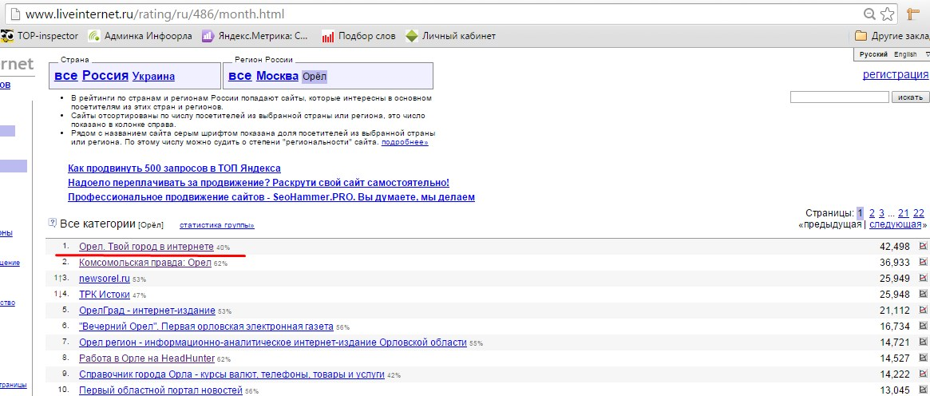
НА ДАННЫЙ МОМЕНТ ПОРТАЛ ЯВЛЯЕТСЯ ПЕРВЫМ ПО ПОПУЛЯРНОСТИ СРЕДИ ПОРТАЛОВ г.ОРЛА (согласно сервису глобальной статистики Liveinternet.ru):

АУДИТОРИЯ  Пол:  59% мужской  41% женский  Возраст  27-30 29%  23-27 18%  30-35 16%  20-23 15%  16-20 9%  более 40 7%  - 5%  Место постоянного проживания  Орел 74%  Орловская область 9%  Города ЦФО 10%  Москва 8 %  Сфера деятельности  руководители, управляющие, начальники 31%  информационные технологии и Интернет 17%  реклама и PR 10%  бухгалтерия, финансы, банковское дело 8%  юриспруденция 7%  медицина и фармация 7%  строительство и архитектура 6%  СМИ 5%  торговля, склад, перевозка 5%  образование и воспитание 4% | Отношение к рекламе в Интернете  не возражаю 46%  горячо поддерживаю 25%  против 21%  одобряю 6%  блокирую 1%  Наличие автомобиля  Иномарка 36%  Планирую скоро купить 35%  Да, отечественный 20%  Нет 9%  Социальный статус  служащий с высшим образованием 54%  руководитель, владелец предприятия 19%  учащийся, студент (дневного отделения) 18%  неработающий пенсионер 4%  служащий со средним образованием 2%  домохоз. ли в отпуске по уходу за ребенком 1%  служащий без высшего образования 1%  безработный, ищу работу 1%  неквалифицированный рабочий 0%
Размещение рекламы:
Производится согласно прайс-листам ООО Инфо-Сити на основании 100%ной предоплаты на условиях Договора. Производство рекламы осуществляется на основании заполненной Заказчиком анкеты- брифа и предоставленных текстовых и графических материалов. Возможны скидки. Индивидуальные условия для рекламных агентств.

Конкурентные преимущества для рекламодателя:
Возможность охвата максимально широкой аудитории города и самые низкие цены при огромном многообразии выбора предложений и богатстве технических возможностей для любого клиента

Технические требования к рекламным материалам: http://www.infoorel.ru/public/public.php?id_razdel=7&id_pr=208

Контакты
г.Орел, ул. Революции, д.1, 2 этаж, офисы 19, 27, 21, 30
тел./факс + 7 (4862) 55-20-03,
официальный сайт: http://www.info-city.su
рекламный отдел: reklama@infoorel.ru

